**УВАЖАЕМЫЕ ВЛАДЕЛЬЦЫ  
ЗЕМЕЛЬНЫХ УЧАСТКОВ!**

Антинаркотическая комиссия Александровского муниципального округа напоминает,

что выращивание растений, содержащих наркотические средства или  
психотропные вещества, на территории РФ

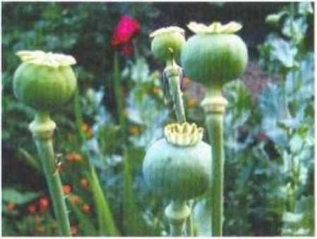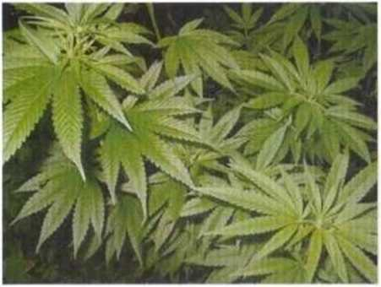**ЗАПРЕЩЕНО!**

**ПОМНИТЕ!**

СОГЛАСНО ДЕЙСТВУЮЩЕМУ ЗАКОНОДАТЕЛЬСТВУ РФ  
**ВЫРАЩИВАНИЕ И КУЛЬТИВИРОВАНИЕ НАРКОТИКО-  
СОДЕРЖАЩИХ РАСТЕНИЙ - КОНОПЛИ, МАКА**

ИЛИ ДРУГИХ РАСТЕНИЙ, СОДЕРЖАЩИХ  
НАРКОТИЧЕСКИЕ ВЕЩЕСТВА, ВЛЕЧЕТ ЗА СОБОЙ  
КАК АДМИНИСТРАТИВНУЮ, ТАК И УГОЛОВНУЮ  
ОТВЕТСТВЕННОСТЬ

Статья 231 УК РФ. Незаконное культивирование в *крупном* размере растений, содержащих наркотические средства или психотропные вещества либо их  
прекурсоры, - *наказывается штрафом в размере до 300000 тысяч рублей или в размере заработной платы или иного дохода осужденного за период  
до 2 лет, либо обязательными работами на срок до 480 часов, либо ограничением свободы на срок до 2 лет, либо лишением свободы на тот же срок.*Те же деяния, совершенные: *группой лиц по предварительному сговору или организованной группой либо в особо крупном размере,* - *наказываются*

*лишением свободы на срок до 8 лет с ограничением свободы на срок до 2 лет либо без такового.*

Статья 10.5 КоАП РФ. Непринятие землевладельцем или землеполь-  
зователем мер по уничтожению дикорастущих растений, содержащих  
наркотические средства или психотропные вещества либо их прекурсоры,  
после получения официального предписания уполномоченного органа, -  
влечет наложение административного штрафа: на граждан в  
размере от 1500 до 2000 рублей; на должностных лиц - от 3000 до  
4000 рублей; на юридических лиц - от 30 000 до 40 000 рублей.

Статья 10.5.1 КоАП РФ. Незаконное культивирование растений,

содержащих наркотические средства или психотропные вещества либо их  
прекурсоров, если это действие не содержит уголовно наказуемого деяния, -  
влечет наложение административного штрафа: на граждан в размере от  
1500 до 4000 или административный арест на срок до 15 суток; на  
юридических лиц - от 100 000 до 300 000 рублей.

Своевременно принимайте меры по уничтожению конопли, мака  
и других наркотикосодержащих растений на ваших земельных участках